📦 Guía Paso a Paso

Odoo – Servientrega

Paso 1: Abrir la entrega
En Odoo, abre la Entrega (Picking) del pedido que vas a despachar.
Importante seleccionar, dirección de entrega, producto y cantidad
📸 Pantallazo 1: Vista general de la Entrega (Picking)
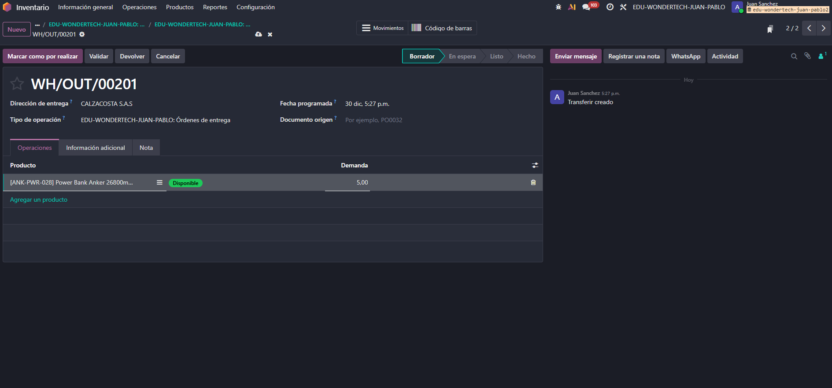

Paso 2: Activar Servientrega
En la entrega realiza los dos pasos obligatorios:
- En la pestaña Información Adicional, seleccionar SERVIENTREGA en el campo Transportista.
- Marcar la casilla Servientrega.
Si alguno de estos dos pasos no se realiza, la guía no se generará.

📸 Pantallazo 2: Campo Transportista = SERVIENTREGA y Casilla Servientrega marcada
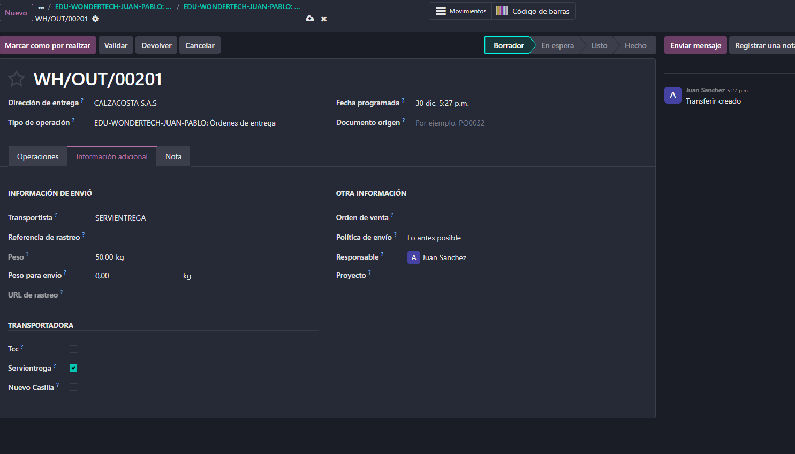

Paso 3: Guardar o validar
Haz clic en Validar la entrega y espera unos segundos.
El sistema automáticamente:
- Genera la guía en Servientrega
- Crea el número de rastreo
- Adjunta la etiqueta en PDF
📸 Pantallazo 4: Botón Validar
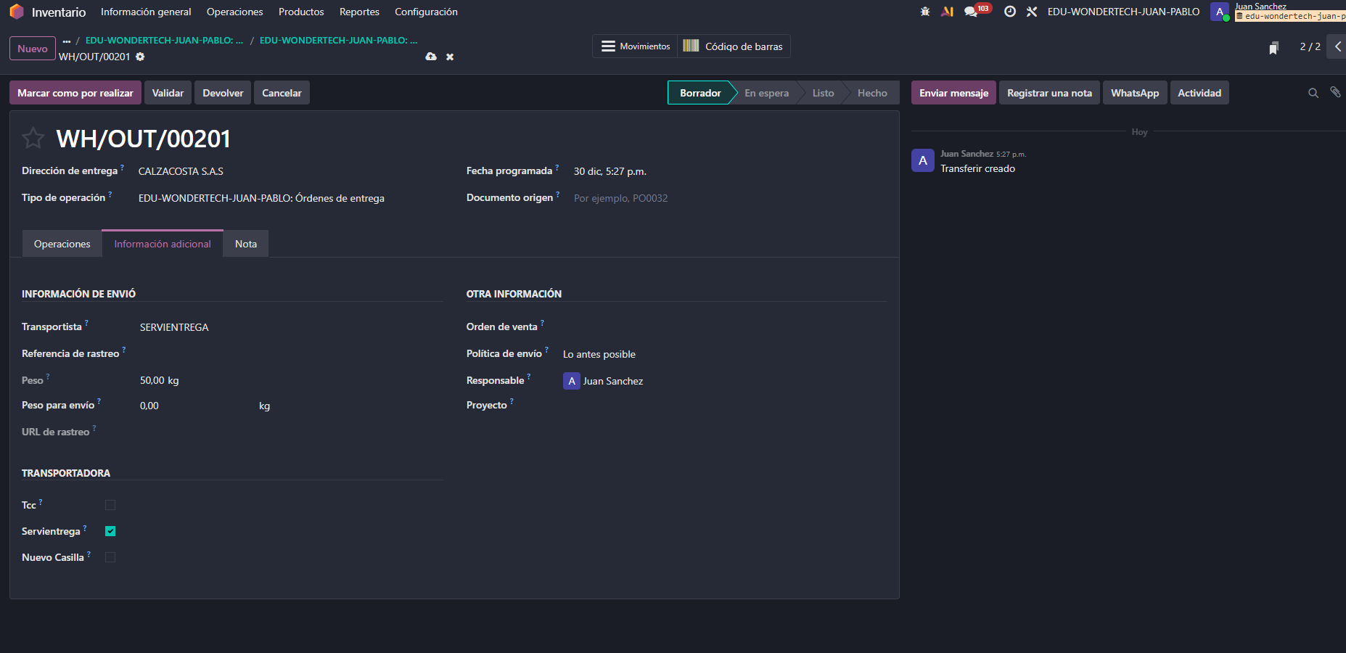

Paso 4: Revisar resultados
En la misma entrega podrás ver:
- Número de rastreo
- Enlace de seguimiento
- Archivo Guia_XXXXXXXX.pdf
📸 Pantallazo 5: Campo Referencia de rastreo
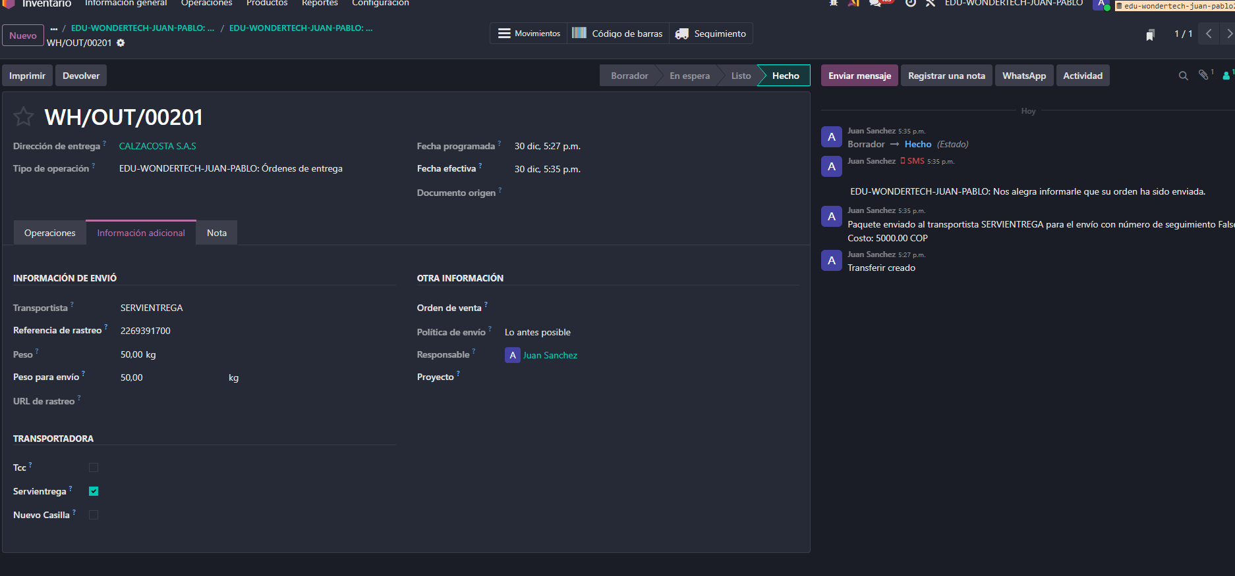
📸 Pantallazo 6: Archivo PDF adjunto

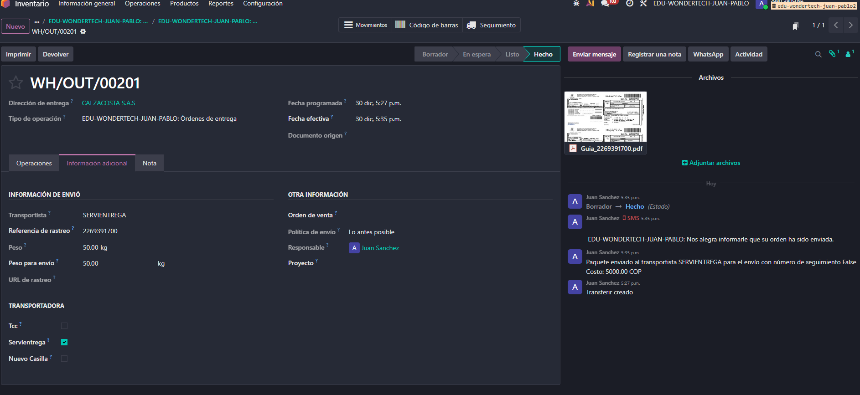

Paso 5: Verificación rápida
Antes de enviar, revisa que el cliente tenga:
- NIT o Cédula
- Dirección completa
- Ciudad y Departamento correctos
📸 Pantallazo 7: Ficha del cliente

